Me llamo____________________ Hoy es el __ de _____________________
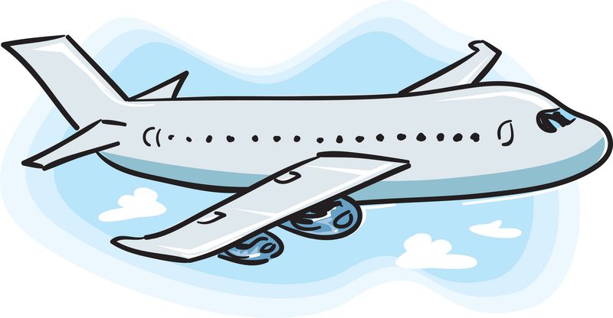
Unidad 3: En avión Capítulo 1 en Así se Dice
Visita páginas 2-5 en el libro de texto para traducir el vocabulario nuevo.
Salir para un viaje: | Leaving for a trip:
- El equipaje de mano-
- La maleta-
- El taxi-
- el/la taxista-
- La maletera/ el baúl-
- Poner-
- Hacer un viaje-
Las actividades en el aeropuerto: | Describing airport activities:
- El aeropuerto-
- El avión-
- el/la agente-
- El mostrador-
- La línea aérea-
- El boleto/el billete (electrónico)-
- El distribuidor automático-
- La tarjeta de embarque-
- El número del asiento-
- La forma de identidad-
- La puerta de salida-
- Facturar el equipaje-
- Pasar por el control de seguridad-
- Hacer cola-
- Mostrar-
- Esperar-
- embarcar/abordar-
- Esperar-
- Volar (ue) -
Describe un vuelo: | Describing a flight:
- el/la asistente de vuelo-
- El asiento-
- El pasillo-
- La ventanilla-
- El compartimiento superior-
- La máscara de oxígeno-
- El cinturón de seguridad-
- La señal de no fumar-
- El servicio-
- Un retraso/una demora-
- El despegue-
- El aterrizaje-
- La pista-
- Despegar-
- Aterrizar-
- internacional-
- Aboardo-
- Tarde-
- A tiempo-
- Con destino a-
- Procedente de-
Otras palabras / expresiones | Other useful words/expressions:
- Hay que-
- A veces-
- De vez en cuando-
- Dentro de poco-
- Debajo de-
- ¡Con permiso!
- abrochado(a)

Me llamo__________________________________ Hoy es el __ de _____________________

Unidad 3: En avión (Capítulo 1 en Así se dice)
Visita páginas 2-5 en el libro de texto para traducir el vocabulario nuevo.
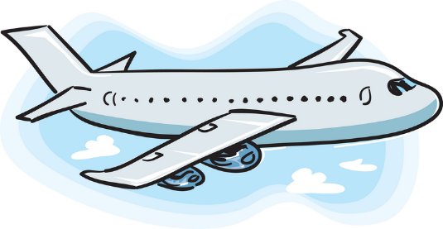
Leaving for a trip:

- El equipaje de mano-
- La maleta-
- EL equipaje-
- El taxi-
- el/la taxista-
- La maletera/ el baúl-
- Poner-
- Hacer un viaje-
- Hacer la maleta-
- Volar -

Describing airport activities:

- El aeropuerto-
- El avión-
- el/la agente-
- El mostrador-
- La línea aérea-
- El boleto/el billete (electrónico)-
- El distribuidor automático-
- La tarjeta de embarque-
- El número del asiento-
- La forma de identidad-
- La puerta de salida-
- Facturar el equipaje-
- Pasar por el control de seguridad-
- Hacer cola-
- Mostrar (o-ue)-
- Esperar-
- embarcar/abordar-
- esperar-
- volar (o-ue)-

Describing a flight:

- el/la asistente de vuelo-
- el pasajero / la pasajera -
- el vuelo-
- El asiento-
- El pasillo-
- La ventanilla-
- El compartimiento superior-
- La máscara de oxígeno-
- El cinturón de seguridad-
- La señal de no fumar-
- El servicio-
- Un retraso/una demora-
- El despegue-
- El aterrizaje-
- La pista-
- Despegar-
- Aterrizar-
- internacional-
- Aboardo-
- Tarde-
- A tiempo-
- Con destino a-
- Procedente de-

Other useful words/expressions:

- Hay que-
- A veces-
- De vez en cuando-
- Dentro de poco-
- Debajo de-
- ¡Con permiso!
- abrochado(a)

Me llamo__________________________________ Hoy es el __ de _____________________

Unidad 3: En avión (Capítulo 1 en Así se dice)
Visita páginas 2-5 en el libro de texto para traducir el vocabulario nuevo.
Leaving for a trip:

- El equipaje de mano- carry-on
- La maleta- suitcase
- el equipaje - luggage
- El taxi- taxi
- el/la taxista- taxi driver
- La maletera/ el baúl- the trunk (of a car)
- Poner- to put/place
- Hacer un viaje- to go on a trip
- Hacer la maleta- to pack your suitcase
- Volar – to fly

Describing airport activities:

- El aeropuerto- airport
- El avión- airplane
- el/la agente- agent
- El mostrador- Check-in counter/desk
- La línea aérea- airline
- El boleto/el billete (electrónico)- ticket (elctronic)
- El distribuidor automático- Automatic dispenser
- La tarjeta de embarque- Boarding pass
- El número del asiento- Seat number
- La forma de identidad- Id (identification)
- La puerta de salida- Gate
- Facturar el equipaje- To check luggage
- Pasar por el control de seguridad- To go through security
- Hacer cola- To wait in line
- Mostrar (o-ue) - To show
- Esperar- To wait (hope)
- embarcar/abordar- To board
- esperar- to wait (hope)
- volar (o-ue)- to fly

Describing a flight:

- el/la asistente de vuelo- The flight attendent
- el pasajero / la pasajera - The passenger
- el vuelo – the flight
- El asiento- the seat
- El pasillo- the aisle (hallway)
- La ventanilla- the window
- El compartimiento superior- overhead compartment
- La máscara de oxígeno- oxygen mask
- El cinturón de seguridad- seatbelt
- La señal de no fumar- No smoking sign
- El servicio- the service
- Un retraso/una demora- delay
- El despegue- lift off
- El aterrizaje- landing
- La pista- runway (highway)
- Despegar- to take off
- Aterrizar- to land
- internacional- international
- Aboardo- onboard
- Tarde- late
- A tiempo- on time
- Con destino a- Destination to
- Procedente de- Arriving from

Other useful words/expressions:

- Hay que- To have to
- A veces- Someitmes
- De vez en cuando- From time to time
- Dentro de poco- IN a little bit (short time)
- Debajo de- underneath
- ¡Con permiso! – excuse me
- abrochado(a) - fasten

